|  |  |  |  |  |  |  |  |  |  |
| --- | --- | --- | --- | --- | --- | --- | --- | --- | --- |
| |  |  |  | | --- | --- | --- | |  |  |  | | МИНОБРНАУКИ РОССИИ | | | | Федеральное государственное бюджетное образовательное учреждение  высшего образования  **«МИРЭА – Российский технологический университет»**  **РТУ МИРЭА** | | |   Институт Информационных технологий |
| ­­­­­­ |
| Кафедра Математического обеспечения и стандартизации информационных технологий |
|  |
|  |

|  |  |
| --- | --- |
| **ОТЧЕТ ПО ПРАКТИЧЕСКОЙ РАБОТЕ № 2** | |
| **по дисциплине** | |
| **«**Системная и программная инженерия**»**  **Тема: «Технологии тестирования программного обеспечения»** | |
|  | |
| Выполнили студенты группы ИКБО-17-18 | Евпатов М.В.  Кочепасов А.С.  Сидоров Э.С.  Терентьев Д.К. |
| Принял преподаватель | Копылова А.В. |

|  |  |  |
| --- | --- | --- |
| Практическая работа выполнена | «__»________20___ г. | *(подписи студентов)* |
|  |  |  |
| «Зачтено» | «__»________20___ г. | *(подпись руководителя)* |

Москва 2020

# **Актуализированная матрица требований**

Актуализированная матрица требований представлена в виде отдельных файлов «Матрица требований.xlsx» и «Матрица требований.docx». Файлы прикреплены к данному отчету.

В матрице требований расписаны требования к каждому модулю приложения; их суть; автор; компонент архитектуры, которого касается конкретное требование; критерий проверки требования.

# **Актуализированное техническое задание**

Актуализированное техническое задание представлено в виде отдельного файла «Техническое задание.docx» и приложено к данному отчету.

Техническое задание выполнено по ГОСТ 19.201-78.

# **Матрица соответствия требованиям**

На рисунке 1 изображена матрица тестовых сценариев, представленная в виде дескрипторов названий тестовых сценариев, которым соответствует строка соответствующих тестовых случаев для каждой версии приложения. Количество тестовых случаев для каждого тестового сценария, для каждой версии можно увидеть, перемещаясь крест-накрест, в виде «дескриптор тестового сценария — необходимая версия».

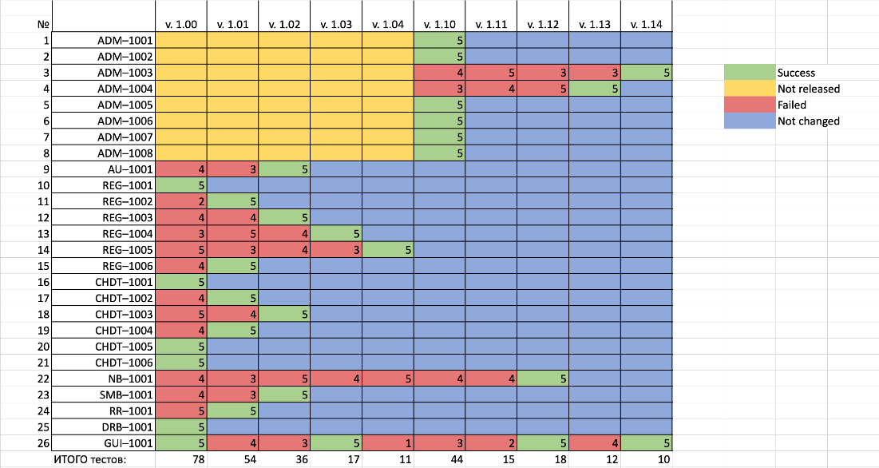

Рис. 1. Матрица тестовых сценариев

Желтым цветом на рисунке 1 выделены ячейки, которые несут смысловую нагрузку нереализованного функционала на стадии выпуска актуальной на тот момент времени версии приложения.

Зеленым цветом выделены ячейки с количеством успешно пройденных тестов для тестового сценария, не менее 5 для каждой версии приложения, при наличии не пройденных тестов в предыдущей версии.

Красным цветом выделены ячейки с количеством не пройденных тестов, где минимум один заваленный тест является причиной полного тестирования данного функционала в следующей версии приложения с последующим внесением изменений в функционал, подверженный ошибкам.

Синим цветом выделены ячейки со смысловой нагрузкой — успешно завершены тесты в предыдущей версии приложения, и новых изменений с выпуском новой версии приложения внесено не было.

При внесении изменений в функционал, подверженный тестированию, необходимо повторное прохождение тестов. В данной таблице встречается только один подобный случай — пользовательский графический интерфейс — GUI–1001.

Актуальной версией приложения является v. 1.14. Начиная с версии v. 1.1x добавлен новый, значительный по своему вкладу функционал, что отвечает за возможность сохранять пользователей в базу данных.

На основе требований из Технического задания (также представлены в матрице требований) и описанных выше тестовых сценариев была составлена матрица соответствия требованиям, показывающая, какое требование покрывается конкретным тестовым сценарием.

Матрица соответствия требованиям представлена в виде отдельного файла «Матрица соответствия требованиям.xlsx» и приложена к данному отчету.

# **Программа и методика испытаний**

Программа и методика испытаний представлена в виде отдельного файла «Программа и методика испытаний.docx» и приложена к данному отчету.

Программа и методика испытаний выполнена по ГОСТ 19.301-79.